2024年湖北高考历史

一、单选题
1．湖北襄阳凤凰咀遗址出土的“蛋壳陶杯”（如下图）制作精美，陶胎轻薄，杯壁厚度不超过0.5毫米。一般认为，蛋壳陶杯是显示尊贵身份的礼器。该类器物此前主要发现于龙山文化遗存，在其他地区极为罕见。据此可推断（ ）
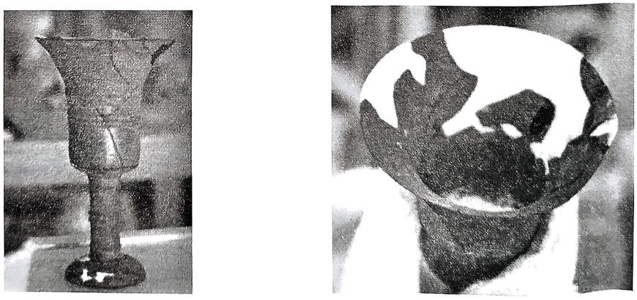
正视图 俯视图
A．早期国家认同已广泛形成 B．南北地区间贸易往来较为频繁
C．史前文明存在远距离交流 D．凤凰咀遗存与大汶口文化同期
2．《岳麓书院藏秦简》记载：“丞相其以制明告郡县……毋令吏以苛徭夺黔首春夏时。令皆明焉，以为恒。不从令者，赀（处罚）丞、令、令史、尉、尉史、士吏、发弩各二甲（甲胄）。”这表明秦朝（ ）
A．相权挑战皇权 B．延续秦国耕战国策 C．统治残暴严苛 D．崇尚儒家民本思想
3．唐朝后期，一位河朔藩镇幕僚述及本镇节度使更替时称，朝廷要么立刻任命亲王遥领节度使一职，要么搁置数月，之后才正式任命本镇推举的节度使。而具体的任命，通常由宦官传达。这说明此时（ ）
A．藩镇的独立性受限 B．官员任免程序规范
C．外重内轻局面出现 D．宦官权力有所扩大
4．元英宗即位初，中书省奏议：南宋故地纳入版图四十余年来，有田地的纳地税，做买卖的纳商税，此外别无征发，比北方的汉人负担要轻；田多的富户们，有的一年收二三十万石租子，纳的官粮却轻。据此可知，元朝前期（ ）
A．抑制土地兼并 B．优容江南经济 C．简化赋税名目 D．提高南人地位
5．赵翼《廿二史札记》中有“明祖行事多仿汉高”条：“明祖以布衣起事，与汉高同，故幕下士多以汉高事陈说于前，明祖亦遂有一汉高在胸中，而行事多仿之。”下列举措符合这一说法的是（ ）
A．定鼎前朝旧都 B．推行文化专制 C．废除行政中枢 D．建立宗室藩屏
6．近代中国第一代外交官郭嵩焘等多是传统科举出身，不谙外语，了解西方有限；第二代外交官陆征祥等基本出身于同文馆、广方言馆等，外语能力尚可，相对了解西方；第三代外交官顾维钧等基本都有海外留学经历，外语娴熟，非常了解西方。这种演变（ ）
A．受益于民主革命思想的深化 B．促成近代中外关系的平等
C．体现中国外交的近代化趋向 D．适应晚清政治体制的变革
7．下表是1925年中国部分省份的岁入、岁出总额及军费数据（单位：银元）。
省份名目 | 奉天 | 直隶 | 山西 | 江苏 | 广西 | 云南
岁入总额 | 12393554 | 9342163 | 7335692 | 16777315 | 4104141 | 2218068
岁出总额 | 10131248 | 10961692 | 8021263 | 14892393 | 7469452 | 4260138
军费 | 6918538 | 6692844 | 5636044 | 6122374 | 5673435 | 2131416
该表可论证（ ）
①民族资本主义发展 ②北洋政府收支失衡 ③国民革命的迫切性 ④南北军阀一丘之貉
A．①② B．①④ C．②③ D．③④
8．大学生杨静远曾坚持“我一个学文学的，对政治根本不发生兴趣”。1944年豫湘桂战役后，她开始意识到“国家真是每个人的”，决意“要把自己献给我的国家”，主动了解中共政纲，进而走上革命道路。杨静远的转变折射出（ ）
A．全民族抗日救亡运动高涨 B．中共中流砥柱作用得到认可
C．国民党政权深陷统治危机 D．和平建国成为人民共同愿望
9．1948年1月，中共中央原则通过《关于目前党的政策中的几个重要问题》，在征求意见过程中引发热烈讨论。因各解放区分歧较大，该文件最终未成为正式决定，代之以一系列细致且分门别类的具体指示。由此可见中国共产党（ ）
A．巩固统一战线 B．坚持实事求是 C．转变工作重心 D．注重自身建设
10．20世纪50年代中期，国家计划在城市建立身份证制度，因客观条件及种种原因而没有实施。1983年5月，公安部党组在给党中央的报告中，提请国家立法，实行《公民证》制度，得到批准。1985年9月6日，《中华人民共和国居民身份证条例》开始施行。该条例的施行反映（ ）
A．依法治国成为基本国策 B．体制改革助推基层自治
C．经济发展缩小城乡差距 D．人口流动推进政策调整
11．罗马帝国皇帝奥古斯都为了维护统治，建立禁卫军并给予他们特殊待遇。后续皇帝不但遵循给禁卫军发放大量赏金的惯例，而且发放金额越来越大。禁卫军甚至认为皇帝的任命必须征得他们的同意。这显示罗马帝国（ ）
A．军人集团威胁政权稳定 B．经济繁荣提升军人待遇
C．皇帝赏赐增强军队战力 D．边境压力增加军费支出
12．中世纪中前期，地中海地区的主流通货是拜占庭帝国的苏勒德斯金币、阿拉伯帝国的第纳尔金币。自13世纪中叶起，佛罗伦萨的弗洛林金币和威尼斯的杜卡托金币取代它们，成为地中海贸易的主流通货。这一转变的原因是（ ）
A．意大利民族国家兴起 B．封建庄园制度的成熟
C．大量贵金属涌入欧洲 D．城市商品经济的发展
13．1669年，国际贸易重要港口阿姆斯特丹在全城设立了多达1800盏街灯，由100名城市点灯人负责运营。该市还雇佣150名市民每夜在大街小巷巡逻。造访该城的来客纷纷注意到这里少有犯罪和骚乱。同期，伦敦的夜晚也沐浴在玻璃灯笼的光辉之中。17世纪末，欧洲人第一次驯服了夜晚。据此可推断（ ）
A．西欧海外活动获利丰厚 B．科学发展拓展人类活动空间
C．世界经济格局发生巨变 D．工业革命提升城市管理水平
14．1913年，多米尼加对德国进出口占其对外贸易总额约20%，到1916年这两项数据均清零。1914—1917年，阿根廷三大农产品大麦、小麦和亚麻的出口量价齐跌。尽管战时需求挽救了巴西橡胶业，但其咖啡贸易在1914—1915年间下降了三分之一。1914—1918年，上海、大阪的现代纺织厂产量暴增。这些现象反映（ ）
A．世界市场因战争濒临崩溃 B．欧美国家侵略重心转移
C．第一次世界大战的全球性 D．单一产业结构弊端显现
15．20世纪50年代，联邦德国盛产怀旧电影。这些影片多数是纳粹时期电影的翻版，取景于风光优美的德国南部山区，勾画出未遭炮火的乡村和纯朴快乐的民众——“没有受到最近历史的玷污，也没有受到东西方势力的占领”。这反映出当时联邦德国社会（ ）
A．积极反思纳粹罪行 B．致力于摆脱战败阴影
C．重视传承电影艺术 D．热衷于重构本国历史

二、材料分析题
16．[农耕文明与疆域变迁]
材料一
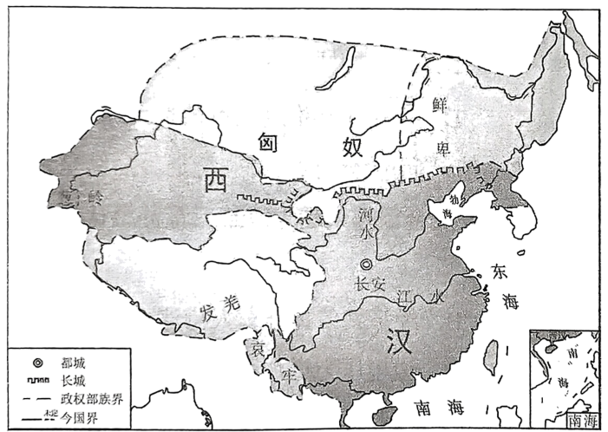
西汉形势图
张骞“凿空”后，西汉开始控制西域，第一次形成由河西走廊连接中原和西域的版图，形状如图。
西汉末年，西域为匈奴所控制。东汉前期，朝廷恢复对西域的管控。东汉末年，中原政权再次失去西域。曹魏西晋时期，该形状的版图再一次形成。东晋十六国南北朝时期，西域为高车等游牧政权所据有。盛唐时期，该形状的版图又一次形成。
——摘编自翦伯赞《中国史纲要》等
材料二 中原王朝一般属于农耕政权，生存和发展的基础是农业，经营的区域往往是农耕区。其疆域也往往以该区域的边缘为界：北阻大漠、草原，沿年均400毫米等降水量线修筑长城，区隔游牧；东南阻于浩瀚无垠的太平洋；西南阻于山高流急的横断山脉和高耸入云的青藏高原；只有西北沿河西走廊的狭长农耕带通向新疆。
新疆以天山为界，北有准噶尔盆地，南有塔里木盆地，环塔里木盆地边缘的雪山融化，形成了绿洲农业，也便于中原王朝驻屯军队。
——摘编自冯天瑜等《中华文化史》等
(1)根据材料一并结合所学，指出西汉时期西部版图相较秦朝时的变化，以及相应的管理机构设置。
(2)根据材料并结合所学，分析该形状版图反复出现的原因。
17．[五四期刊与社会思潮]
材料一 以五四运动为中心的前后时期（1915—1923年），大量期刊涌现。下图是五四时期期刊创办情况：
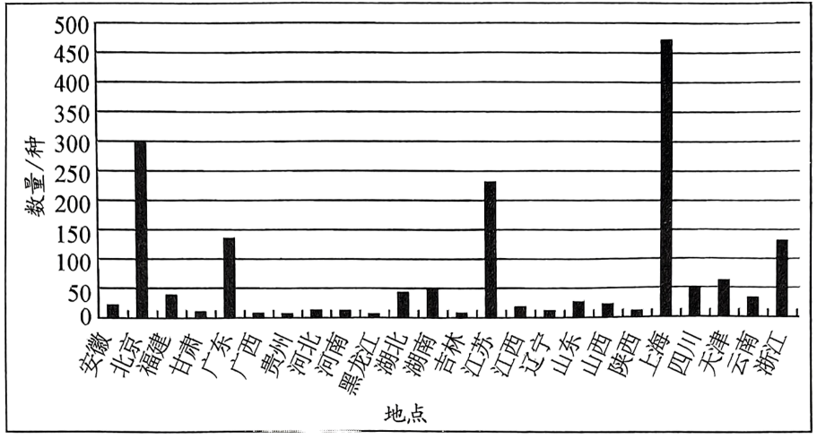
——摘编自杜波《五四时期期刊研究》
材料二 创办于1915年的《新青年》《科学》及1917年的《太平洋》，代表了当时思想界的动态。文化类期刊有《湘江评论》《浙江新潮》等新文化期刊，《国故》《学衡》等保守主义文化期刊，《侦探世界》等通俗文学期刊，《小说月报》《创造》等新文学期刊。《科学》“以传播世界最新科学知识为职志”，主张科学救国，同类期刊有《电界》《心理》等。《太平洋》主要刊发政论文章，主张政治革新。政府及政党亦办期刊，如中共刊物《共产党》《劳动界》，国民党刊物《建设》等。
——摘编自《五四时期期刊介绍》等
(1)根据材料并结合所学，概括五四时期期刊的整体特征。
(2)根据材料并结合所学，分析五四时期期刊蓬勃发展的背景。
18．[大国对外政策的转变]
材料一 19世纪末，法国共和党领袖茹尔·费里曾直言不讳地宣称：“对于富强的国家来说，殖民地是最有利可图的投资对象之一。”戴高乐同样是一位竭力维护法兰西殖民利益的帝国派军人，一向视遍及全球的殖民地为法兰西辉煌业绩的一部分。他在首次执政期间（1944年9月至1946年1月），奉行老殖民主义政策。1946年8月17日，戴高乐在向报界讲话时强调：“同海外领地联结在一起，法国是一个大国；失去这些领地，法国将不再成为大国。”
——摘编自陈永祥《戴高乐对第三世界国家外交政策的调整》
材料二 1958年，戴高乐重新上台后，着手调整对外政策。政策之一是建立一个新的法兰西共同体，以代替之前的法兰西联邦，给各成员国以内政方面的自治权，允许它们随时退出共同体。1964年9月至10月，戴高乐出访拉美十国。此次行程二万多公里，发表演说五十多篇，主旨是抨击美国推行霸权主义，强调维护民族独立，并号召拉美国家“向法国看，向欧洲看”。他还呼吁美国“在适当的和确定的限期内从印度支那撤走，让其人民以自己的方式决定自己的命运”。
——摘编自罗会钧《戴高乐与法国殖民主义的终结》
(1)根据材料一，指出二战结束后法国政府坚持殖民主义政策的原因。
(2)根据材料并结合所学，概括戴高乐1958年重新执政后法国政府对外政策的转变，并予以评述。

三、论述题
19．[物质与文明]
文明通过不断吸收、创造新物品而获得成长，即使最普通的一件物品，在特定的历史条件下，也可能成为改变世界的关键。有学者指出，物品与文明的关系有以下几种类型：
类型 | 含义 | 事例
一 | 一件物品的普遍传播，影响众多人的生活 | 美洲大陆的土豆、辣椒等作物传入欧亚大陆，引发生活方式改变
二 | 一批新物品应社会变革而生 | 地铁等公共交通工具适应了工业化时代城市扩张的需要
三 | 关键物品的出现催生出全新的物品体系 | 内燃机、电子计算机等关键物品诞生，辐射出以其为中心的一个个新物品体系
在上述三种类型中任选其一，结合所学知识，自拟论题，展开论述。（要求：观点正确，史论结合，表述成文。）

